第一章 線形代数

**まとめ要点１：**

　ベクトルを理解する。

1. ベクトルは「大きさ」と「向き」を持つのは一番見やすい特徴である.ベクトルを使うことで、一つのベクトルは通常の一数字の情報よりをもっとたくさんの情報を含んでいてたので、機械学習領域にはよく使う概念である。

**まとめ要点２：**

単位行列と逆行列の求め方法

２、単位行列簡単に言うと値は「1」の行列。かつ、以下の式が存在する。

1625839013(1)

1. 逆行列は行基本変形をすることで、求めることが可能。(求める方法はいくつかありますが、講義中掃き出し法を紹介していた)
2. 逆行列を求めたい行列と単位行列と並んでいて、行列を単位行列に変換して、行列と単位行列と同時に同じ行列基本変形を実行して、元の行列は単位行列になる時、元の単位行列は元の行列の逆行列になる。

**まとめ要点３：**

　固有値と固有値を求め方法。

1. ある行列に対して、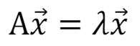が成立する時。Lambdaは固有値、特殊なベクトルⅹは固有ベクトルである。
2. 上記の式変形により、1625839935(1)が成立する。
3. 固有値と固有値を求め時、固有値を先に求めて、そして固有ベクトルを求めるのは一般的である。2の式により、元の行列に代入して、lambdaを求めることが可能です。ただし、lambdaの値は複数の可能性があるので、全てのlambda(固有値)を求めて、各固有値の固有ベクトルを求めるができる。

**まとめ要点4：**

　固有値分解と特異値分解。

1. 固有ベクトルを並べた行列が求めた上、行列の固有値分解を求めることが可能である。変換によって行列の累乗の計算が容易になる利点があります。
2. 1625840654(1)の式を見ると、固有ベクトルを並べた行列とこの固有値を対角線上に並べた行列を求めて、そして固有ベトナム行列の逆行列を求めて、固有値分解は簡単的に求めてことが可能。

３、正方行列以外は固有値分解は特異値分解と呼ぶ。

1. 確率・統計

**まとめ要点１：**

　条件確率の理解と計算。

条件確率は以下の式で表示する。1625912009(1)

事象Bが発生する上、Aが発生する確率を求める時、よく使う式。

実際の計算上、1625912132(1)、ベイズの定理に合わせて、問題を解決する場面が多いと思います。

**まとめ要点2：**

　よく使う確率分布と期待値と分散の理解と計算。

よく見る分布はいろいろである。例えば、二項分布、平均分布、正規分布、ベルヌーイ分布など。

二項分布とベルヌーイ分布は試験中よく出るので、理解する必要があります。

コインを投げるという事象は二項分布、複数回を投げるのはベルヌーイ分布など

各分布の期待値と分散の式を事前に覚えれば、試験中即答できる。

確率変数は離散の場合、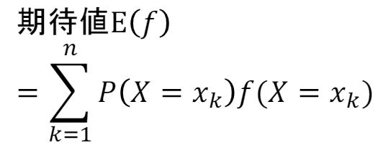

確率変数は連続の場合、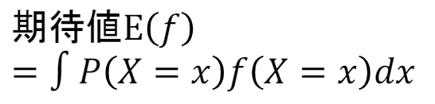

連続の場合、積分を解けるのは一般的である。

分散はデータの散らばり具合を計る指標である。データの各値は、期待値とどれだけズレているのかを平均したもの。以下の式を使えば、すぐ求められる。分散は標準偏差の2乗なので、分散が分かれば、標準偏差も簡単に求める。

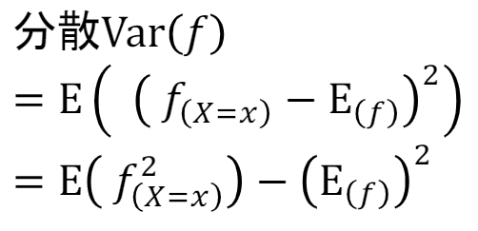

1. 情報理論

**まとめ要点１：**

　自己情報量の計算

自己情報量を使えば、ある確率的の事象が発生する時、情報量はどれぐらい変化したのかを量化して、数字で表すことが可能となる。

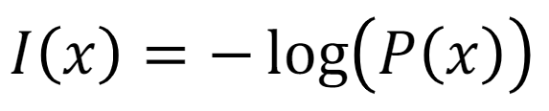

上記の式を使うことで、自己情報量を求めることが可能となる。自己情報量の期待値は各事象が発生した時の自己情報量の平均を求めて、すぐ分かれると思います。

事象は同じ、でも、確率変数の確率分布は異なる場合、KLダイバージェンスは以下の式で求めることが可能である。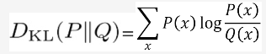

**まとめ要点２：**

　交差エントロピーは例えば、確率分布Pと確率分布qの中で、pは真の分布、qは偽の分布、同じ事象には偽の分布qである事象が発生する時必要の平均ビット数。

確率変数は離散の場合、1625914606(1)

確率変数は連続の場合、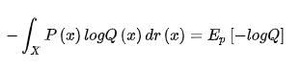

参考資料は以下：

講義スライド

線性代数教科書

情報論

<https://zhuanlan.zhihu.com/p/35709485>